Anleitung für eine Papier Rose


Für eine Papier Rose benötigt man ein quadratisches Papier. Dann schneiden Sie dieses Papier in einer Spirale bis in die Mitte.
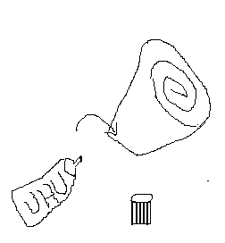
Wenn Sie das haben, rollen Sie das Ganze ein. Dann kleben Sie das unten zusammen.

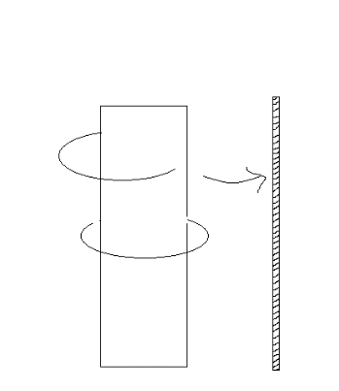
Wenn Sie wollen, können Sie auch noch einen Stängel hinzufügen, indem Sie ein beliebig langes Stück Papier eindrehen und unten dazu kleben.

Oder Sie kleben einfach Blätter unten dazu.

